深圳市南山区医疗集团总部

**院 内 询 价 响 应 文 件**

**项目名称：深圳市南山区医疗集团总部社康机构房屋结构（沉降类）安全评估项目**

**法定代表人：**

**委托代理人：**

**供应商名称：**

**日 期： 年 月 日**

**院内询价响应文件须知及内容**

**须知：**

一、报价供应商参与院内询价采购报价时，全程应按院内询价响应文件要求填写，且必须电脑**双面打印**，不可手工填写。

**二、须将院内询价响应文件密封于一个外层包封中，封面上注明供应商名称，项目名称，密封口处加盖供应商公章，不可手工填写。（如选择快递形式，也应将院内询价响应文件密封于单独的包封中，并注明以上信息，否则此次响应将会被拒绝）**

三、报价供应商应填写单位/公司全称、同时加盖供应商公章及签字，于2025年8月13日18:00前将**三份**纸质版院内询价响应文件( 一正二副)递交至深圳市南山区常兴路11号南山区医疗集团总部4楼413室参与询价。**(如选择快递形式，付款方式请勿选择到付形式，否则此次响应将会被拒绝)**

四、报价供应商须详细阅读项目需求内所有内容，在满足项目需求内全部要求的前提下方可报名参与报价。**递交的询价文件每一页都需要盖公章，**报价供应商参与报价视为接受并且满足需求内全部条款，如报价供应商提供虚假资料，将会被我单位记入诚信档案，一年内不得参与我单位组织的采购活动。

五、**以下情况视为无效资料，响应将会被拒绝：**①报价供应商提交的文件超过截止日期、超经营范围、授权弄虚作假等；②无公章、无联系方式。③院内询价响应文件未按规定的内容、格式提交或填写不完整；**④外层包封手工填写，未电脑打印。**若内容因表达不清所引起的后果由报价供应商负责，**⑤项目需求，相关资格证明，法定代表人证明书，法定代表人授权委托书，询价采购报价表，供应商承诺函，未盖公章。⑥询价响应文件项目填写名称与本项目不符。**

**发现询价文件异常一致或者投标报价呈规律性差，在询价活动中视为无效文件，当场作废。**

**六、响应供应商提供的报价不得高于同期电子商务平台或市场销售价格。采购人将对响应供应商提供的报价进行现场比价或电子商务平台比价，若发现报价存在高于市场平均价的情形，招标人有权废止该项目响应供应商。**

七、对本次采购提出询问，请按以下方式联系

联系人：姚老师/张老师

电话：0755-26889975/18124195199工作时间**（工作日）9:00-12:00,14:00-18:00**

邮　箱：zhangjia@nsqyljtzb.cn

地　址：深圳市南山区常兴路11号南山区医疗集团总部4楼413室

**询价响应文件格式**

一、项目需求

二、相关资格证明

三、法定代表人证明书

四、法定代表人授权委托书

五、询价采购报价表

六、供应商承诺函

**一、项目需求**

1. 项目概况：

本次项目需求为社康机构房屋结构（沉降类）安全评估（共16家社康，具体评估面积共10392.01平方米，各社康单家面积详见附件）。主要工作内容包括但不限于房屋地基基础、垂直度、外墙裂缝、结构构件开裂变形、围护结构等情况的安全评估。

1. 报价要求：

16 家社康评估面积共10392.01平方米（各社康单家面积详见附件），按每平方米单价报价，并汇总总金额报价，总预算金额不超5万元。

三、具体服务要求：

（一）服务内容

1.检查房屋地基基础及房屋垂直度的基本情况。

2.房屋承重结构的基本情况。

3.房屋围护结构基本情况。

4.根据检查评估结果，根据国家现行有关规范、标准编写房屋安全评估报告，作出房屋安全评估分析意见，并提出加固修缮处理建议。

（二）管理要求

1.中标人服从采购人管理，积极主动配合采购人对项目施工的各项管理工作。

2.中标人需注意评估时自身及周边的安全，必须辨识存在的安全风险隐患，并采取相应的安全管理和技术措施消除隐患、控制风险，防止安全生产事故发生，评估过程中所产生的安全管理类费用由中标人负责。

3.中标人评估时必须达到安全文明施工标准，避免干扰采购人的正常工作秩序，认真做好施工现场防护、防火、噪声、用电等安全文明施工各项管理工作，确保施工场地区域道路通畅，保持施工现场整洁，做到工完场清，达到国家卫生城市标准。

4.中标人应按时支付工人工资，不得拖欠，否则承担由此产生的全部责任。

四、商务要求：

1.合同履行期限：签订合同之日起20个日历天。

2.服务地点：南山区（16家社康机构）。

3.验收方式：提供成果文件《房屋安全评估报告》。

4.付款方式：

1）预付款为合同总价的30%，在合同签订且工作计划制定完成后15个日历天内支付；

2）尾款支付合同总价的70%，验收合格后15个日历天内支付。

以上支付时间以中标人提供完整支付资料起计算，如因中标人提供请款资料延误或错误导致的支付滞后，采购人可顺延支付款项。

5.该评估项目计划服务期限为20日历天，签约服务期限以中标人承诺为准。中标人需严格执行，非采购人造成的工期拖延，按照每天0.1万元对中标人进行处罚，处罚总金额不超过合同总价的10%，服务期限超出30日历天后，采购人有权终止合同。

6.中标人承诺评估过程中需做好安全防护及周边设施设备成品保护，措施费用已包含在合同单价中，造成损失的，由中标人负责恢复和赔偿，中标人需合理组织施工，灵活调配资源。

五、资格要求：

本次招标要求投标人具备独立法人资格及有效的企业法人营业执照，并在人员、设备、资金等方面具备相应的采购、安全评估及项目管理能力。同时，应满足下列要求：

（1）资质要求：具备有效的营业执照（营业范围需包含建筑工程安全评估）、三体系证书；

（2）信誉要求：未被列入采购失信名单、政府采购失信名单和供应商暂停名单；在“信用中国”网站（中国执行信息公开网）中未被列入失信被执行人；

（3）其他要求：人员配备合理并具备相应资质。

附件：

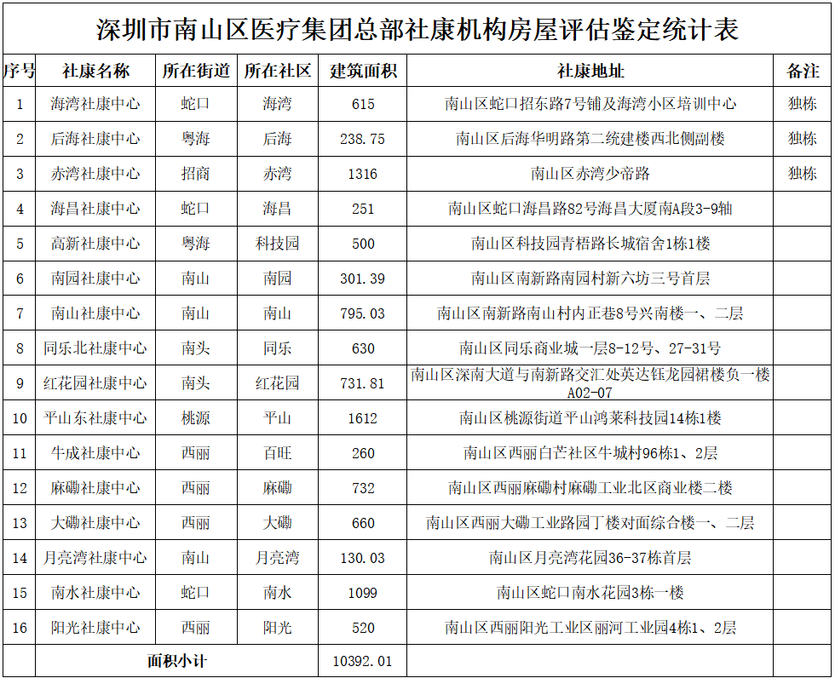

**供应商响应需求后，需求必须盖章或法人签字确定。**

**二、相关资格证明**

**1.供应商营业执照**

**注：** 营业执照上需体现经营范围，如营业执照上未体现经营范围，供应商需同时提供市场监督管理局查询的经营范围结果和营业执照，并加盖供应商公章。

**三、法定代表人证明书**

同志，性别：，年月出生，现任我单位/公司职务，为我单位/公司的法定代表人。

特此证明。

单位/公司名称：（公章）

年月日

|  |  |  |
| --- | --- | --- |
| 法定代表人  居民身份证复印件粘贴处  （正面） |  | 法定代表人  居民身份证复印件粘贴处  （反面） |

**四、法定代表人授权委托书**

深圳市南山区医疗集团总部**：**

兹授权我单位/公司同志参加贵单位组织的（项目名称）询价活动，全权代表我公司处理询价的有关事宜。

**附授权代表情况：**

姓名： 性别：

职务： 电话：

收件邮箱：

身份证号码：

法定代表人： （签章）

单位/公司名称：（公章）

年月日

|  |  |  |
| --- | --- | --- |
| 被授权人（授权代表）  居民身份证复印件粘贴处  （正面） |  | 被授权人（授权代表）  居民身份证复印件粘贴处  （反面） |

**五、询价采购报价表**

|  |  |  |  |  |  |  |  |
| --- | --- | --- | --- | --- | --- | --- | --- |
| **序号** | **内容** | **数量** | | **品牌规格** | **单位** | **单价** | **备注** |
| 1 |  |  | |  |  |  |  |
| 2 |  |  | |  |  |  |  |
| …… |  |  | |  |  |  |  |
| **总价** | |  |  | | | | |
| **报价有效期** | |  | 我单位承诺递交的报价表在X日历天内有效 | | | | |

**根据项目需求进行报价，报价表可进行修改（可删）**

**注：**

1. 供应商可根据项目具体情况对各分项内容进行调整；
2. 供应商需根据项目需求进行报价；

3、报价的货币单位为人民币元，总价应为以上各分项价格之和；

4、如有增值服务可填写在备注栏；

5、报价为综合报价，包含完成本项目所需的全部费用（除非另有规定，深圳市南山区医疗集团总部无须向供应商另外支付本项目报价之外的任何费用）。

报价供应商（盖章）：

授权代表或法人代表（签字）：

联系电话：

年 月 日

**六、供应商承诺函**

深圳市南山区医疗集团总部：

我公司/单位承诺：

1.满足《中华人民共和国政府采购法》第二十二条规定的条件。

2.参与本项目前三年内，在经营活动中没有重大违法记录。

3.参与本项目时不存在“单位负责人为同一人或者存在直接控股、管理关系”的情况。

4.不非法转包或分包。

5.所提供的货物或服务未侵犯知识产权。

6.参与该项目，严格遵循公平竞争的原则，不恶意串通，不妨碍其他供应商的竞争行为，不损害采购人或者其他供应商的合法权益。

7.做到守信，不偷工减料，依照本项目需求内容、签署的采购合同及所作的一切承诺履约。

8.不恶意低价谋取成交资格；对本项目的报价负责，将严格按照本项目需求、签署的采购合同及所作的承诺履行。

9.认真核实了需求的全部内容，并满足项目需求内全部要求，所有资料均为真实资料，对文件中全部资料的真实性负责。

10.获得成交资格后无正当理由放弃成交资格的，一切不利后果均自愿承担。

以上承诺，如有违反，将作响应无效，依照相关法律法规处理，并承担由此给采购人带来的损失。

特此承诺。

报价供应商（盖章）：

授权代表或法人代表（签字）：

年 月 日